第1章

第一个Python程序

Python是一种动态解释性的编程语言。Python功能强大、简单易学，支持面向对象、函数式编程。Python可以在Windows、UNIX等多种操作系统上使用，也可以在Java、.NET 开发平台上使用。Python的简洁性、易用性使得程序的开发过程变得简捷，特别适用于快速应用开发。本章主要介绍Python概述、如何搭建Python编程环境以及运行Python程序，将运行第一个Python程序：hello_world.py。

1.1 Python简介
Python语言是由Guido van Rossum在1989年开发的，于1991年年初发表。Guido van Rossum曾是CWI公司的一员，使用解释性编程语言ABC开发应用程序，这种语言在软件开发上有许多局限性。由于要完成系统管理方面的一些任务，需要获取Amoeba机操作系统所提供的系统调用能力，虽然可以设计Amoeba的专用语言去实现这个任务，但是van Rossurn计划设计一门更通用的程序设计语言。Python就此诞生了。
Python语言已经诞生了20年，但是并没有成为程序开发领域的主流程序设计语言。这是因为Python语言的动态性，程序解释执行的速度比编译型语言慢。随着Python语言的不断优化以及计算机硬件技术的迅猛发展，动态语言已经越来越受到软件界的重视。其中的代表语言有Python、Ruby、SmallTalk、Groovy等。
众所周知，Java是软件行业认可的程序开发语言。Java比C++更容易使用，内部结构也相对简单。而Python的语法特性使得程序设计变得更轻松，Python能编写出比Java可读性更强的代码。随着Python等解释器的出现，使得Python可以在Java虚拟机上运行，同样可以使用Java丰富的应用程序包。Python与读者熟知的JavaScript非常相似，都是解释执行，而且语法结构有很多相似之处。JavaScript是浏览器端的脚本语言，而Python也可以用于Web方面的开发。
Python是一种简单易学，功能强大的编程语言，它有高效率的高层数据结构，可以简单而有效地实现面向对象编程。Python简洁的语法和对动态输入的支持，再加上解释性语言的本质，使得它在大多数平台上的许多领域都是一个理想的脚本语言，特别适用于快速的应用程序开发。
为什么Python受到各行各业越来越多的关注呢？主要因为Python具有如下这些吸引人的特点。

1. 面向对象
面向对象的程序设计降低了结构化程序设计的复杂性，使得程序设计更贴近现实生活。结构化程序设计把数据和逻辑混合在一起，不便于程序的维护。面向对象的程序设计抽象出对象的行为和属性，把行为和属性分离开，但又合理地组织在一起。Python语言具有很强的面向对象特性，而且简化了面向对象的实现。它消除了保护类型、抽象类、接口等面向对象的元素，使得面向对象的概念更容易理解。

2. 易学易读
Python关键字少、结构简单、语法清晰。而且Python是一门解释性的高级语言，使用变量前并不需要事先定义，没有其他语言通常用来访问变量、定义代码块和进行模式匹配的命令式符号，在保证了强大功能的前提下使程序通俗易懂，这样就使得学习者可以在相对更短的时间内轻松上手。代码块使用空格或制表键缩进的方式分隔。Python的代码简洁、短小，易于阅读。Python简化了循环语句，使程序结构很清晰，方便阅读。

3. 解释性和(字节)编译性
Python是一种解释性语言，这意味着开发过程中没有了编译这个环节。一般来说，由于不是以本地机器码运行，纯粹的解释性语言通常比编译性语言运行得慢。然而，类似于Java，Python实际上是字节编译的，其结果就是可以生成一种近似机器语言的中间形式。这不仅改善了Python的性能，还同时使它保持了解释性语言的优点。

4. 内置的数据结构
Python提供了一些内置的数据结构，这些数据结构实现了类似Java中集合类的功能。Python的数据结构包括元组、列表、字典等。内置的数据结构简化了程序的设计。元组相当于“只读”的数组，列表可以作为可变长度的数组使用，字典相当于Java中的HashTable类型。

5. 健壮性
Python提供了异常处理机制，能捕获程序的异常情况。此外，Python的堆栈跟踪对象能够指出程序出错的位置和出错的原因。异常机制能够避免不安全退出的情况，同时能帮助程序员调试程序。

6. 可扩展性
Python是采用C开发的语言，因此可以使用C扩展Python，可以给Python添加新的模块、新的Python类可以嵌入到C、C++语言开发的项目中，使程序具备脚本语言的特性。

7. 动态性
Python与JavaScript、PHP、Perl等语言类似。Python不需要另外声明变量，直接赋值即可创建一个新的变量。

1.2 Python的安装
当前，有两个不同的Python版本：Python 2.x和较新的Python 3.x。每种编程语言都会随着新概念和新技术的推出而不断发展，Python的开发者也一直致力于丰富和强化其功能。大多数修改都是逐步进行的，几乎意识不到，但如果系统安装的是Python 3.x，那么有些使用Python 2.x编写的代码可能无法正确地运行。
如果系统安装了这两个版本，请使用Python 3.x；如果没有安装Python 3.x，请安装Python 3.x；如果只安装了Python 2.x，也可直接使用它来编写代码，但还是尽快升级到Python 3.x为好，因为这样就能使用最新的Python版本了。
说明：本书后续代码均在Python 3.8版本下编写。

1.2.1 在Mac上安装Python

1. 下载
首先访问http://www.python.org/download/去下载需要的Python版本，如图1.1所示。
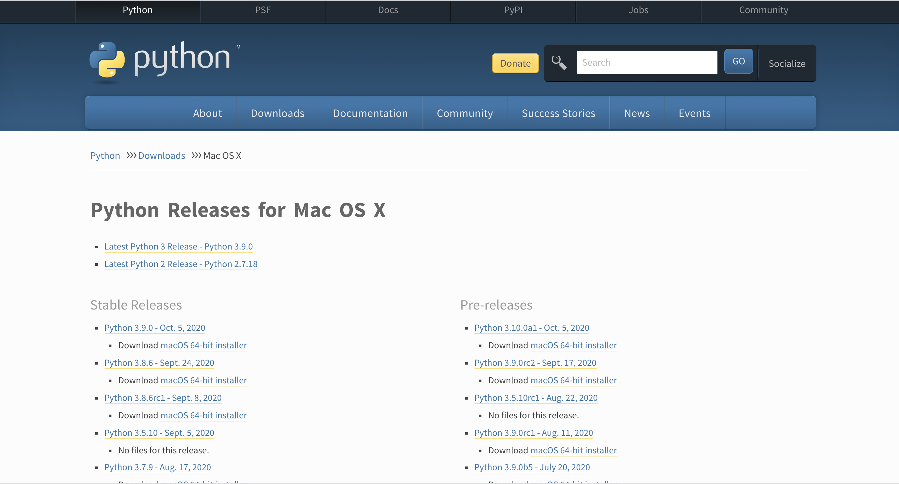

图1.1 下载Python

2. 单击安装
一路单击安装即可。

3. 验证安装是否成功
在终端输入python version，查看Python当前版本。

1.2.2 在Linux上安装Python
一般情况下，Linux都会预装Python，但是这个预装的Python版本一般都非常低，很多Python的新特性都没有，必须重新安装新一点的版本。

1. 找到安装包
首先访问http://www.python.org/download/去下载需要的Python版本，如图1.2所示。
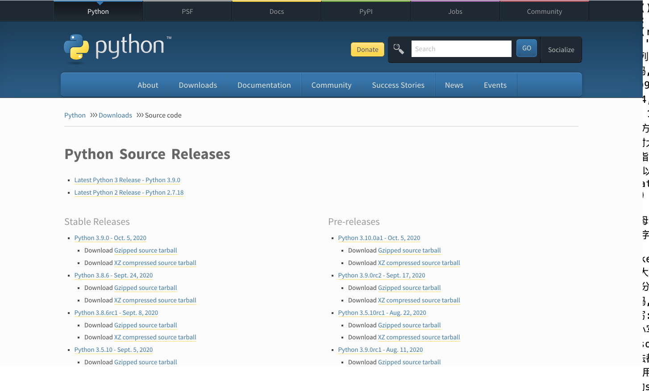

图1.2 下载Python

2. 在Linux服务器下下载安装包
wget https://www.python.org/ftp/python/3.8.6/Python-3.8.6.tgz

3. 解压安装包
tar -xzf Python-3.8.6.tgz

4. 解压后进入Python-3.8.6目录
cd Python-3.8.6

5. 安装
./configure
注意：configure命令执行完之后，会生成一个Makefile文件，这个Makefile主要是被下一步的make命令所使用。打开Makefile就会发现，里边指定了构建的顺序，Linux需要按照Makefile所指定的顺序来构建(build)程序组件。

make

make实际上编译你的源代码，并生成执行文件。
再执行make install命令

make install

make install实际上是把生成的执行文件拷贝到Linux系统中必要的目录下，比如拷贝到/usr/local/bin目录下，这样所有user就都能运行这个程序了。
到这里，Python就算安装完成了。需要说的是，其实其他的Linux软件安装也是大同小异的，基本都需要走configure>make>make install这样一个过程。

1.2.3 在Windows上安装Python

1. 下载安装包
首先访问http://www.python.org/download/去下载需要的Python版本，如图1.3所示。
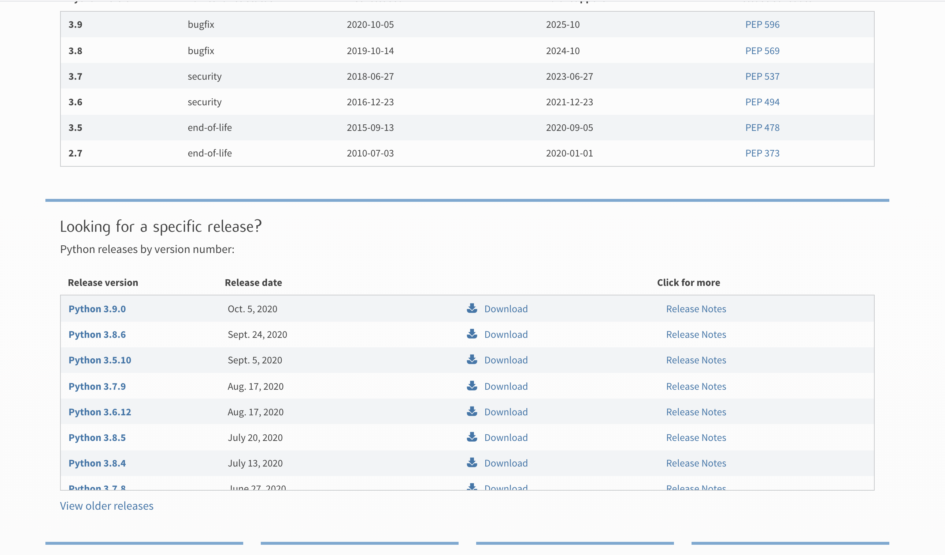

图1.3 下载Python

2. 安装下载包
双击exe程序，一路单击next。

3. 为计算机添加安装目录搭建环境变量
如图1.4所示把Python的安装目录添加到Path系统变量中即可。
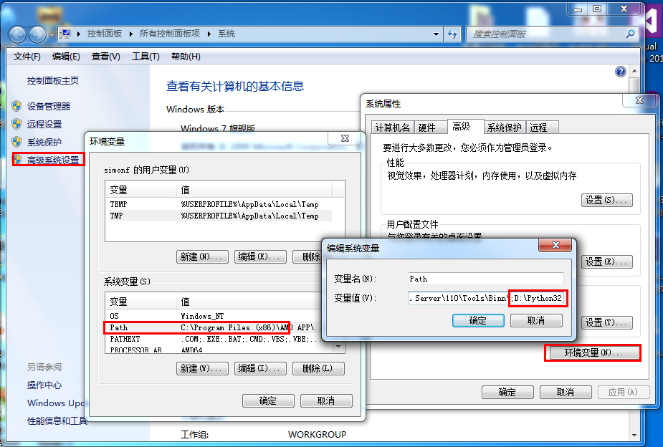

图1.4 添加Python到环境变量

4. 在cmd中输入命令验证是否安装成功
python —version
如成功显示版本号，则表示Python安装成功。

1.3 第一个Python程序
作为程序开发人员，学习新语言的第一步就是输出。学习Python也不例外，首先从学习输出简单的词句开始，下面通过两种方法实现同一输出。

1. 在命令行窗口中启动的Python解释器中实现
实例01：在命令行窗口中输入Hello World!
在命令行窗口中启动的Python解释器中输出语句的步骤如下。
(1) 启动命令行窗口，然后在当前的 Python 提示符后面输入 python，并且按 Enter键，进入到Python解释器中。
(2) 在当前的Python提示符>>>的右侧输入以下代码，并且按下Enter键。

print("Hello World!")

运行结果如图1.5所示。
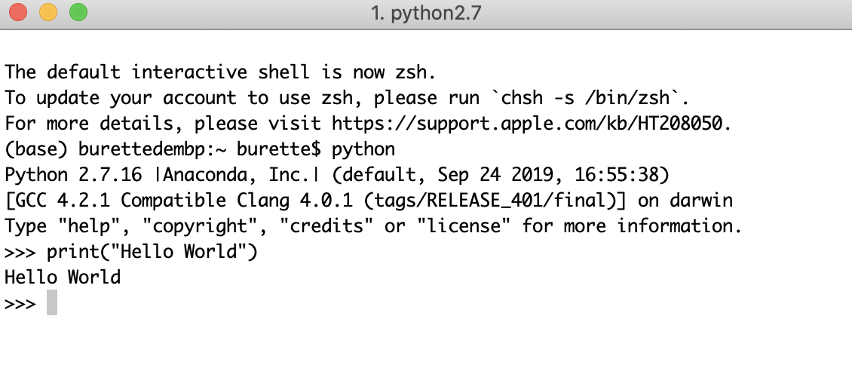

图1.5 命令行输出结果

2. 在Python自带的IDLE中实现
通过实例01可以看出，在命令行窗口中的Python解释器中编写Python代码时，代码颜色是纯色的，不方便阅读。实际上，在安装Python时，会自动安装一个开发工具IDLE，通过它编写Python代码时，会用不同的颜色显示代码，这样代码更容易阅读。下面将通过具体的例子演示，实现在Python解释器中同样的输出结果。
Mac下启动IDLE，在命令行输入idle即可。
输入相同的代码，按下Enter键后，显示结果，如图1.6所示。
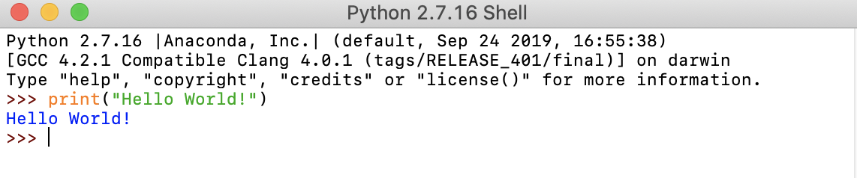

图1.6 IDLE输出结果

1.4 Python开发工具
通常情况下，为了提高开发效率，需要使用相应的开发工具。进行Python开发也可以使用开发工具。下面详细介绍Python自带的IDLE和第三方工具Pycharm。

1.4.1 使用自带的IDLE工具
在安装Python后，会自动安装IDLE工具。它是一个Python Shell，程序开发人员可以利用Python Shell与Python交互。下面将详细介绍如何使用IDLE开发Python程序。

1. 打开IDLE并编写代码
以Mac平台为例，在命令行下输入“idle”即可打开IDLE，如图1.7所示。
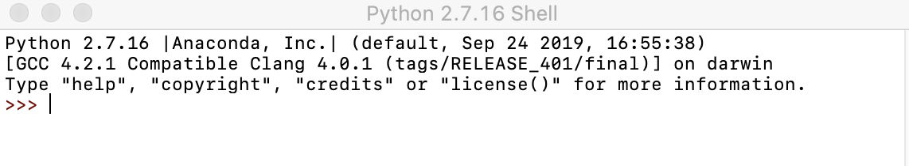

图1.7 打开IDLE
在1.3小节中我们已经应用IDLE输出了简单的语句，但是实际开发时，通常不能只包含一行代码，当需要编写多行代码时，可以单独创建一个文件保存这些代码，在全部编写完成后一起执行。具体方法如下。
在IDLE 主窗口的菜单栏上选择File→New File命令，将打开一个新窗口，如图1.8所示。在该窗口中，可以直接编写Python代码。输入一行代码后再按下Enter键，将自动换到下一行，等待继续输入。
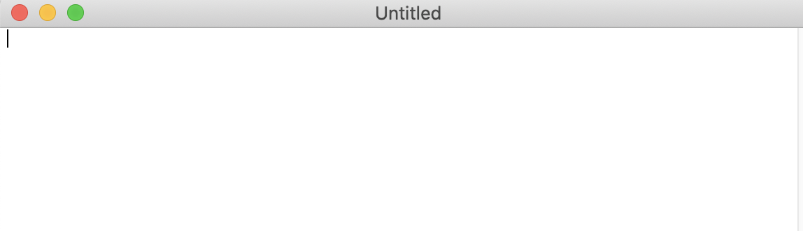

图1.8 新建的Python文件窗口

2. IDLE中常用的快捷键
在程序开发过程中，合理使用快捷键，不但可以减少代码的错误率，而且可以提高开发效率。在IDLE中，可通过选择Options→Cofigure IDLE菜单命令，在打开的Settings对话框的Keys选项卡中查看，但是该界面是英文的，不便于查看。为方便读者学习，表1.1列出了IDLE中一些常用的快捷键。

表1.1 常用快捷键
快 捷 键 | 说 明 | 适 用 于
F1 | 打开Python 帮助文档 | Python文件窗口和Shell 窗口均可用
Alt+P | 浏览历史命令(上一条) | 仅Python文件窗口可用
Alt+N | 浏览历史命令(下一条) | 仅Python文件窗口可用
Alt+3 | 注释代码块 | Python文件窗口和Shell 窗口均可用
Alt+4 | 取消代码块注释 | 仅Python文件窗口可用
Alt+g | 转到某一行 | 仅Python文件窗口可用
Ctrl+Z | 撤销一步操作 | 仅Python文件窗口可用
Ctrl+Shift+Z | 恢复上一次的撤销操作 | Python文件窗口和Shell 窗口均可用
Ctrl+S | 保存文件 | Python文件窗口和Shell 窗口均可用
Ctrl+] | 缩进代码块 | Python文件窗口和Shell 窗口均可用
Ctrl+[ | 取消代码块缩进 | 仅Python文件窗口可用
Ctrl+F6 | 重新启动Python Shell | 仅Python文件窗口可用
 |  | 仅Python Shell窗口可用

1.4.2 常用的第三方开发工具
除了Python自带的IDLE以外，还有很多能够进行Python编程的开发工具。下面将对几个常用的第三方开发工具进行简要介绍。

1. Pycharm
Pycharm是由JetBrains公司开发的一款Python开发工具。在Windows、Mac OS和Linux操作系统中都可以使用。它具有语法高亮显示、Project(项目)管理代码跳转、智能提示、自动完成、调试、单元测试和版本控制等一般开发工具都具有的功能。另外，它还支持在Django(Python的Web开发框架)下进行Web开发。
说明：Pycharm的官方网站为http://www.jetbrains.com/pycharm/，在该网站中，提供两个版本的Pycharm，一个是社区版(免费并且提供源程序)，另一个是专业版(免费试用)。读者可以根据需要选择下载版本。
注意：本书后续的代码主要在Pycharm中完成。

2. Microsoft Visual Studio
Microsoft Visual Studio是Microsoft(微软)公司开发的用于进行C# 和ASP.NET等应用开发的工具。Visual Studio也可以作为Python的开发工具，只需要在安装时选择安装PTVS 插件即可。安装完PTVS 插件后，在Visual Studio中就可以进行Python应用的开发了。
说明：PTVS插件是一个自由开源的插件，它支持编辑、浏览、智能感知、混合Python/C+调试、性能分析、HPC集群、Django(Python的Web开发框架)，并适用于Windows、Linux和Mac OS的客户端的云计算。

1.5 本 章 小 结
本章首先对Python进行了简要的介绍，然后介绍了搭建Python开发环境的方法，接下来又介绍了使用两种方法编写第一个Python程序，最后介绍了如何使用Python自带的IDLE，以及常用的第三方开发工具。搭建Python开发环境和使用自带的IDLE是本章学习的重点。在学习了本章的内容后，希望读者能够搭建完成学习时需要的开发环境，并且完成第一个Python程序，迈出Python开发的第一步。

第2章

Python语言基础

熟练掌握一门编程语言，最好的方法就是充分了解、掌握基础知识，并亲自体验，多敲代码，熟能生巧。
从本章开始，我们将正式踏上Python开发之旅，体验Python带给我们的简单、快乐。本章将详细介绍Python的语法特点，然后介绍Python中的保留字、标识符、变量、基本数据类型及数据类型间的转换，接下来介绍运算符与表达式，最后介绍通过输入和输出函数进行交互的方法。

2.1 Python语法的简要说明
学习Python需要了解它的语法特点，如注释规则、代码缩进、编码规范等。下面将详细介绍Python的这些语法特点。

2.1.1 注释
手机卖场中的手机价格标签，对手机的品牌、型号、网络制式、屏幕尺寸、CPU型号、分辨率、机身内存、扩展内存等信息进行说明，如图2.1所示。在程序中，注释就是对代码的解释和说明，如同价格标签一样，让他人了解代码实现的功能，从而帮助程序员更好地阅读代码。注释的内容将被Python解释器忽略，并不会在执行结果中体现出来。
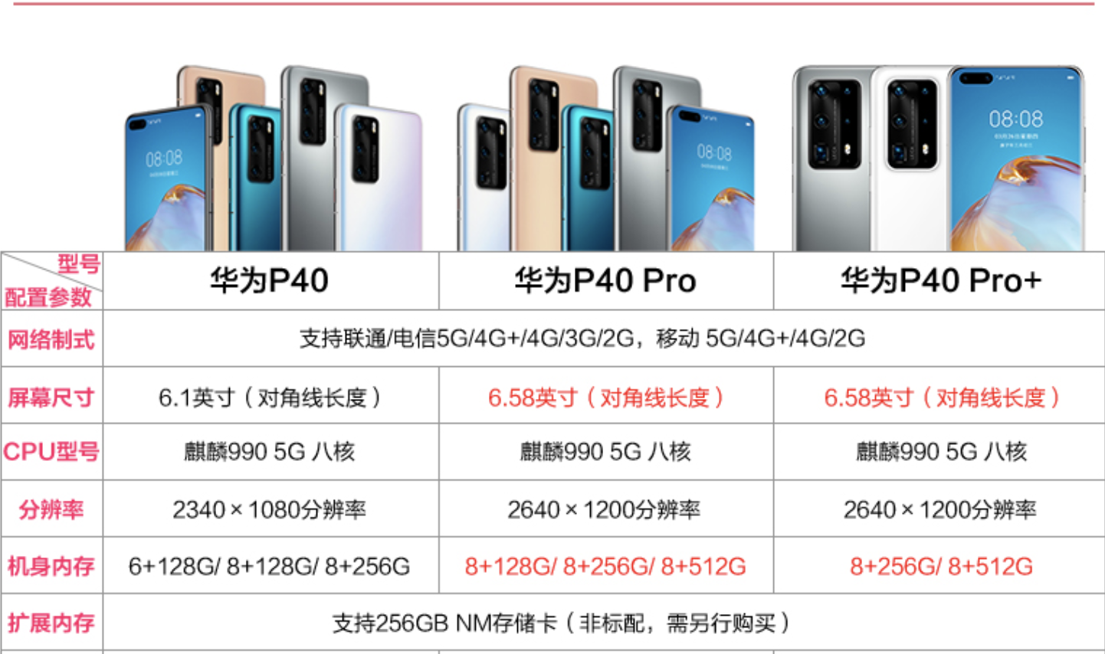

图2.1 手机的价格标签相当于注释
在Python中，通常包括3种类型的注释，分别是单行注释、多行注释和中文编码声明注释。

1. 单行注释
在Python中，使用#作为单行注释的符号。从符号#开始直到换行为止， #后面所有的内容都作为注释的内容，并被Python编译器忽略。
语法如下：

#注释内容

单行注释可以放在要注释代码的前一行，也可以放在要注释代码的右侧。例如，下面的两种注释形式都是正确的。
第一种形式：

#要求输入体重,单位为kg,如65
weight=float(input("请输入您的体重："))

第二种形式：

weight = float(input("请输入您的体重："))#要求输入体重,单位为kg,如65

上面两种形式的运行结果是相同的。
说明：在添加注释时，一定要有意义，即注释能充分解释代码的功能及用途。

2. 多行注释
在Python中，并没有一个单独的多行注释标记，而是将包含在一对三引号('''......''')或者("""......""")之间，并且不属于任何语句的内容都可视为注释，这样的代码将被解释器忽略。由于这样的代码可以分为多行编写，所以也称为多行注释。
语法格式如下：

'''
注释内容1
注释内容2
......
'''

或者

"""
注释内容1
注释内容2
......
"""

多行注释通常用来为Python文件、模块、类或者函数等添加版权、功能等信息。例如，下面代码将使用多行注释为demo.py文件添加版权、功能及修改日志等信息：

'''
@版权所有：百度科技有限公司◎版权所有
@文件名：demo.py
@文件功能描述：根据身高、体重计算BMI指数
@创建日期：2020年7月20日
@创建人：李明
@修改标识：2020年7月20日
@修改描述：增加根据BMI指数判断身材是否合理的功能代码
@修改日期：2020年7月20日
'''

注意：在Python中，三引号('''......''')或者("""......""")是字符串定界符。如果三引号作为语句的一部分出现时，就不是注释，而是字符串，这一点要注意区分。例如，如下所示的代码为多行注释：

'''
@文件功能描述：根据身高、体重计算BMI指数
@创建人：李明
@修改日期：2020年7月20日
'''

而如下所示的代码为字符串：

print('''''根据身高、体重计算BMI指数''')

3. 中文编码声明注释
在Python中，还提供了一种特殊的中文编码声明注释，该注释的出现主要是为了解决Python 2.x中不支持直接写中文的问题。虽然在Python 3.x中，该问题已经不存在了。但是为了规范页面的编码，同时方便其他程序员及时了解文件所用的编码，建议在文件开始加上中文编码声明注释。
语法格式如下：

#-*-coding：编码-*-

或者：

#coding=编码

在上面的语法中，编码为文件所使用的字符编码类型，如果采用UTF-8编码，则设置为utf-8；如果采用GBK编码，则设置为gbk或cp936。
例如，指定编码为UTF-8，可以使用下面的中文编码声明注释：

#-*-coding：utf-8

说明：在上面的代码中，“-*-”没有特殊的作用，只是为了美观才加上的。所以上面的代码也可以使用“#coding：utf-8”代替。
另外，下面的代码也是正确的中文编码声明注释：

#coding=utf-8

2.1.2 代码缩进
Python不像其他程序设计语言(如Java或者C语言)采用大括号{}分隔代码块，而是采用代码缩进和冒号(:)区分代码之间的层次。
说明：缩进可以使用空格或者Tab键实现。其中，使用空格时，通常情况下采用4个空格作为一个缩进量，而使用Tab键时，则采用一个Tab键作为一个缩进量。建议采用空格进行缩进。
在Python中，对于类定义、函数定义、流程控制语句、异常处理语句等，行尾的冒号和下一行的缩进表示一个代码块的开始，而缩进结束，则表示一个代码块的结束。
例如，下面代码中的缩进为正确的缩进：

height=float(input("请输入您的身高："))#输入身高
weight=float(input("请输入您的体重："))#输入体重
bmi=weight/(height*height)#计算BMI指数

#判断身材是否合理
if bmi < 18.5：
print("您的BMI指数为："+str(bmi))#输出BMI指数
print("体重过轻~@@")
if bmi >= 18.5andbmi<24.9：
print("您的BMI指数为："+str(bmi))#输出BMI指数
print("正常范围,注意保持(-_-)")
if bmi >= 24.9andbmi<29.9：
print("您的BMI指数为："+str(bmi))#输出BMI指数
print("体重过重~@_")
ifbmi>=29.9：
print("您的BMI指数为："+str(bmi))#输出BMI指数
print("肥胖^@_@^")

Python对代码的缩进要求非常严格，同一个级别的代码块的缩进量必须相同。如果不采用合理的代码缩进，将抛出SyntaxError异常。例如，代码中有的缩进量是4个空格，还有的是3个空格，就会出现SyntaxError错误。

2.1.3 编码规范
下面给出两段实现同样功能的代码：

'''
@功能：根据身高、体重计算BMI指数
@author：burette
@create：2020-07-20
'''
#代码段一
height=float(input("请输入您的身高："))#输入身高
weight=float(input("请输入您的体重："))#输入体重
bmi=weight/(height*height)#计算BMI指数
print("您的BMI指数为："+str(bmi))

#判断身材是否合理
ifbmi<18.5：
print("体重过轻~@@")
ifbmi>=18.5andbmi<24.9：
print("正常范围,注意保持(-_-)")
ifbmi>=24.9andbmi<29.9：
print("体重过重~@_")
ifbmi>=29.9：
print("肥胖^@_@^")

#代码段二

#输入身高和体重
height=float(input("请输入您的身高："))
weight=float(input("请输入您的体重："))
bmi=weight/(height*height)#计算BMI指数
print("您的BMI指数为："+str(bmi))

#判断身材是否合理
ifbmi<18.5：print("体重过轻~@@")
ifbmi>=18.5andbmi<24.9：
print("正常范围,注意保持(-_-)")
ifbmi>=24.9andbmi<29.9：print("体重过重~@_")
ifbmi>=29.9：
print("肥胖^@_@^")

以上为两段功能相同的Python代码，代码段一的代码段看上去比代码段二的代码段更加规整，阅读起来也会比较轻松、畅快，这是一种最基本的代码编写规范。遵循一定的代码编写规则和命名规范可以使代码更加规范化，对代码的理解与维护都会起到至关重要的作用。
本节将对Python代码的编写规则以及命名规范进行介绍。

1. 编写规则
Python中采用PEP8作为编码规范，其中PEP是PythonEnhancementProposal(Python增强建议书)的缩写，而“PEP8”中的“8”表示版本号。PEP8是Python代码的样式指南。下面给出PEP8编码规范中的一些应该严格遵守的条目。
(1) 每个import语句只导入一个模块，应当尽量避免一次导入多个模块。推荐的写法为：

import os
import sys

不推荐的写法为：

import os,sys

(2) 不要在行尾添加分号“;”，也不要用分号将两条命令放在同一行。以下写法所示的代码为不规范的写法：

height=float(input("请输入您的身高"));
weight=float(input("请输入您的体重"));

(3) 建议每行不超过80个字符，如果超过，建议使用小括号“()”将多行内容隐式地连接起来，而不推荐使用反斜杠“\”进行连接。例如，如果一个字符串文本不能在一行上完全显示，那么可以使用小括号“()”将其分行显示，代码如下：

S =("我一直认为我是一只蜗牛。我一直在爬,也许还没有爬到金字塔的顶端。"
"但是只要你在爬,就足以给自己留下令生命感动的日子。")

以下通过反斜杠“\”进行连接的做法是不推荐使用的：

S=("我一直认为我是一只蜗牛。我一直在爬,也许还没有爬到金字塔的顶端。\
但是只要你在爬,就足以给自己留下令生命感动的日子。")

不过以下两种情况除外：
① 导入模块的语句过长。
② 注释里的URL。
(4) 使用必要的空行可以增加代码的可读性。一般在顶级定义(如函数或者类的定义)之间空两行，而方法定义之间空一行。另外，在用于分隔某些功能的位置也可以空一行。
(5) 通常情况下，运算符两侧、函数参数之间、“,”两侧建议使用空格进行分隔。
(6) 应该避免在循环中使用“+”和“+=”运算符累加字符串。这是因为字符串是不可变的，这样做会创建不必要的临时对象。推荐将每个子字符串加入列表，然后在循环结束后使用join()方法连接列表。
(7) 适当使用异常处理结构提高程序容错性，但不能过多依赖异常处理结构，适当的显式判断还是必要的。
说明：在编写Python程序时，建议严格遵循PEP8编码规范。完整的Python编码规范请参考PEP8。

2. 命名规范
命名规范在编写代码中起到很重要的作用，虽然不遵循命名规范，程序也可以运行，但是使用命名规范可以更加直观地了解代码所代表的含义。本节将介绍Python中常用的一些命名规范。
- 模块名尽量短小，并且全部使用小写字母，可以使用下划线分隔多个字母。例如，game_main、game_register、bmiexponent都是推荐使用的模块名称。
- 包名尽量短小，并且全部使用小写字母，不推荐使用下划线。例如，com.baidu、com.baidu、com.baidu.book都是推荐使用的包名称，而com_baidu就是不推荐的。
- 类名采用单词首字母大写形式(即Pascal风格)。例如，定义一个借书类，可以命名为BorrowBook。
- 模块内部的类采用下划线“_”+Pascal风格的类名组成。例如，在BorrowBook类中的内部类，可以使用_BorrowBook命名。
- 函数、类的属性和方法的命名规则同模块类似，也是全部使用小写字母，多个字母间用下划线。
- 常量命名时全部使用大写字母，可以使用下划线。
- 使用单下划线“_”开头的模块变量或者函数是受保护的，在使用fromxxximport*语句从模块中导入时，这些变量或者函数不能被导入。
- 使用双下划线“_ _”开头的实例变量或方法是类私有的。

2.2 保留字与标识符

2.2.1 保留字
保留字符是Python语言中一些已经被赋予特定意义的单词。开发程序时，不可以把这些保留字作为变量、函数、类、模块和其他对象的名称来使用。Python语言中的保留字如表2.1所示。

表2.1 Python中的保留字
and | as | assert | break | class | continue
def | del | elif | else | except | finally
for | from | False | global | if | import
in | is | lambda | nonlocal | not | None
or | pass | raise | return | try | True
while | with | yield

注意：Python中所有保留字是区分字母大小写的。例如，if是保留字，但是IF就不属于保留字。
提示：Python中的保留字可以通过如下代码进行查看。

import keyword
print(keyword.kwlist)

2.2.2 标识符
标识符可以简单地理解为一个名字(比如每个人都有自己的名字)它主要用来标识变量、函数、类、模块和其他对象的名称。
Python语言标识符命名规则如下。
- 由字母、下划线“_”和数字组成。第一个字符不能是数字，目前Python 中只允许使用ISO-Latin字符集中的字符A～Z和a～z。
- 不能使用Python 中的保留字。
- 区分字母大小写。
- 在Python中，标识符中的字母是严格区分大小写的，两个同样的单词，如果大小写格式不一样，所代表的意义是完全不同的。
- Python中以下划线开头的标识符有特殊意义，一般应避免使用相似的标识符。
以单下划线开头的标识符(如_width)表示不能直接访问的类属性，另外，也不能通过“from xxx import *”导入；以双下划线开头的标识符(如_ _add)表示类的私有成员；以双下划线开头和结尾的是Python里专用的标识，如__init__()表示构造函数。

2.3 变 量

2.3.1 理解Python中的变量
在Python中，变量严格意义上应该称为“名字”，也可以理解为标签。如果将值“学会Python还可以飞”赋给python，那么python就是变量。在大多数编程语言中，都把这一过程称为“把值存储在变量中”，意思是在计算机内存中的某个位置。字符串序列“学会Python还可以飞”已经存在。你不需要准确地知道它们到底在哪里，只要告诉Python这个字符串序列的名字是python，就可以通过这个名字来引用这个字符串序列了。这个过程就像快递员取快递一样，内存就像一个巨大的货物架，在Python中定义变量就如同给快递盒子贴标签。
你的快递存放在货物架上，上面贴着写有你名字的标签。当你来取快递时，并不需要知道它们存放在这个大型货架的具体位置，只需要提供你的名字，快递员就会把你的快递交给你。实际上，变量也一样，你不需要知道信息存储在内存中的准确位置，只需要记住存储变量时所用的名字，再调用这个名字就可以了。

2.3.2 变量的定义与使用
在Python中，不需要先声明变量名及其类型，直接赋值即可创建各种类型的变量。但是变量的命名并不是任意的，应遵循以下几条规则。
- 变量名必须是一个有效的标识符。
- 变量名不能使用Python中的保留字。
- 慎用小写字母l和大写字母O。
- 应选择有意义的单词作为变量名。
为变量赋值可以通过等号(=)来实现。语法格式为：

变量名=value

例如，创建一个整型变量，并为其赋值为1024，可以使用下面的语句：

number=1024#创建变量number并赋值为1024,该变量为数值型

这样创建的变量就是数值型的变量。如果直接为变量赋值一个字符串值，那么该变量即为字符串类型。例如下面的语句：

nickname="唐家三少"#字符串类型的变量

另外，Python是一种动态类型的语言，也就是说，变量的类型可以随时变化。例如，在Pycharm中，创建变量nickname，并赋值为字符串“唐家三少”，然后输出该变量的类型，可以看到该变量为字符串类型。也可以将该变量赋值为数值1024，并输出该变量的类型，可以看到该变量为整型。执行过程如下：

>>>nickname="唐家三少"
>>>print(type(nickname))
<type'str'>
>>>nickname=1024
>>>print(type(nickname))
<type'int'>

说明：在Python语言中，使用内置函数type()可以返回变量类型。
在Python中，允许多个变量指向同一个值。例如：将两个变量都赋值为数字2048，再分别应用内置函数id()获取变量的内存地址，将得到相同的结果。执行过程如下：

>>>no=number=1024
>>>id(no)
140206854436088
>>>id(number)
140206854436088

说明：在Python语言中，使用内置函数id()可以返回变量所指的内存地址。
注意：常量就是程序运行过程中，值不能改变的量，比如现实生活中的居民身份证号码、数学运算中的π值等，这些都是不会发生改变的，它们都可以定义为常量。在Python中，并没有提供定义常量的保留字。不过在PEP8规范中规定了常量由大写字母和下划线组成，但是在实际项目中，常量首次赋值后，还是可以被其他代码修改的。

2.4 基本数据类型
在内存中存储的数据可以有多种类型。例如：一个人的姓名可以用字符型存储，年龄可以使用数值型存储，婚姻状况可以使用布尔型存储。这里的字符型、数值型、布尔型都是Python语言中提供的基本数据类型，下面将详细介绍基本数据类型。

2.4.1 数字类型
在生活中，经常使用数字记录比赛得分、公司的销售数据和网站的访问量等信息。在Python语言中，提供了数字类型用于保存这些数值，并且它们是不可改变的数据类型。如果修改数字类型变量的值，那么会先把该值存放到内存中，然后修改变量让其指向新的内存地址。
在Python语言中，数字类型主要包括整数、浮点数和复数。

1. 整数
整数用来表示整数数值，即没有小数部分的数值。在Python语言中，整数包括正整数、负整数和0，并且它的位数是任意的(当超过计算机自身的计算功能时，会自动转用高精度计算)，如果要指定一个非常大的整数，只需要写出其所有位数即可。
整数类型包括十进制整数、八进制整数、十六进制整数和二进制整数。
(1) 十进制整数：十进制整数的表现形式大家都很熟悉。例如，下面的数值都是有效的十进制整数：

31415926535897932384626
6666666666666666666666666666666666666666666666666666666666666666666666
-2018
0

在IDLE中执行的结果如下：

>>>31415926535897932384626
31415926535897932384626L
>>>666666666666666666666666666666666666666666666666666666666666666666666666
666666666666666666666666666666666666666666666666666666666666666666666666L
>>>-2018
-2018
>>>0
0

说明：在Python 2.x中，如果输入的数比较大时，Python会自动在其后面加上字母L(也可能是小写字母l)。
(2) 八进制整数：由0～7组成，进位规则为“逢八进一”，并且以Oo/00开头的数，如Oo123(转换成十进制数为83)、-Oo123(转换成十进制数为-83)。
注意：在Python 3.x中，八进制数必须以Oo/00开头。但在Python 2.x中，八进制数可以以0开头。
(3) 十六进制整数：由0～9，A～F或a～f组成，进位规则为“逢十六进一”，并且以Ox/0X开头的数，如Ox25(转换成十进制数为37)、0Xb0le(转换成十进制数为45086)。
(4) 二进制整数：由0和1两个数组成，进位规则是“逢二进一”，如101(转换成十进制数后为5)、1010(转换成十进制数后为10)。

2. 浮点数
浮点数由整数部分和小数部分组成，主要用于处理包括小数的数，例如1.414、0.5、-1.732、3.1415926535897932384626等。浮点数也可以使用科学计数法表示，例如2.7e2、-3.14e5和6.16e-2等。
注意：在使用浮点数进行计算时，可能会出现小数位数不确定的情况。例如，计算0.1+0.1时，将得到想要的0.2，而计算0.1+0.2时，将得到0.30000000000000004(想要的结果为0.3)，执行过程如下：

>>>0.1+0.1
0.2
>>>0.1+0.2
0.30000000000000004
>>>

对于这种情况，所有语言都存在这个问题，暂时忽略多余的小数位数即可。

3. 复数
Python中的复数与数学中的复数的形式完全一致，都是由实部和虚部组成，并且使用j或J表示虚部。当表示一个复数时，可以将其实部和虚部相加，例如，一个复数，实部为3.14，虚部为12.5j，则这个复数为3.14+12.5j。

2.4.2 字符串类型
字符串就是连续的字符序列，可以是计算机所能表示的一切字符的集合。在Python中，字符串属于不可变序列，通常使用单引号“''”、双引号“""”或者三引号“''''''”或“""""""”括起来。这三种引号形式在语义上没有差别，只是在形式上有些差别。其中单引号和双引号中的字符序列必须在一行上，而三引号内的字符序列可以分布在连续的多行上。例如，定义3个字符串类型变量，并且应用print()函数输出，代码如下：

title='我喜欢的名言警句'#使用单引号,字符串内容必须在一行
mot_cn="命运给予我们的不是失望之酒,而是机会之杯。"#使用双引号,字符串内容必须在一行
#使用三引号,字符串内容可以分布在多行
mot_en='''Ourdestinyoffersnotthecupofdespair,
butthechanceofopportunity.'''
print(title)
print(mot_cn)
print(mot_en)

注意：字符串开始和结尾使用的引号形式必须一致。另外当需要表示复杂的字符串时，还可以嵌套使用引号。例如，下面的字符串也都是合法的。

'在Python中也可以使用双引号("")定义字符串'
"'(…)nnn'也是字符串"
"""---'"_"***"""

Python中的字符串还支持转义字符。所谓转义字符是指使用反斜杠“\”对一些特殊字符进行转义。常用的转义字符如表2.2所示。

表2.2 常用的转义字符及其说明
转义字符 | 说 明
\ | 续行符
\n | 换行符
\0 | 空
\t | 水平制表符
\" | 双引号
\' | 单引号
\\ | 一个反斜杠
\f | 换页
\0dd | 八进制数
\xhh | 十六进制数

2.4.3 布尔类型
布尔类型主要用来表示真值和假值。在Python中，标识符True和False被解释为布尔值。另外，Python中的布尔值可以转换为数值，True表示1，False表示0。
说明：Python中的布尔类型的值可以进行数值运算，例如， False+1的结果为1。但是不建议对布尔类型的值进行数值运算。在Python中，所有的对象都可以进行真值测试。其中，只有下面列出的几种情况得到的值为假，其他对象在if或者while语句中都表现为真。
- False或None。
- 数值中的零，包括0、0.0、虚数0。
- 空序列，包括字符串、空元组、空列表、空字典。
- 自定义对象的实例，该对象的_bool__方法返回False或者_len_方法返回0。

2.4.4 数据类型转换
Python是动态类型的语言，也称为弱语言类型语言，不需要像Java或者C语言一样在使用变量前声明变量的类型。虽然Python不需要先声明变量的类型，但有时仍然需要用到类型转换。例如，在实例中，要想通过一个print()函数输出提示文字“您的身高：”和浮点型变量height的值，就需要将浮点型变量height转换为字符串，否则，将显示错误。

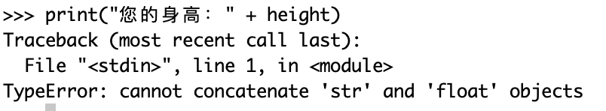
在Python中，提供了如表2.3所示的函数进行数据类型的转换。

表2.3 常用类型转换函数及其作用
函 数 | 作 用
int(x) | 将x转换成整数类型
float(x) | 将x转换成浮点数类型
complex(real,[,imag]) | 创建一个复数
str(x) | 将x转换为字符串
repr(x) | 将x转换为表达式字符串
evel(str) | 计算在字符串中的有效Python表达式，并返回一个对象
chr(x) | 将整数x转换为一个字符
ord(x) | 将一个字符x转换为它对应的整数值
hex() | 将一个整数x转换为一个十六进制字符串
oct() | 将一个整数x转换为一个八进制的字符串

实例01：模拟超市抹零结账行为
假设某超市因为找零麻烦，特设抹零行为。现编写一段Python代码，实现模拟超市的这种带抹零的结账行为。在Pycharm中创建一个名称为erase_zero.py的文件，然后在该文件中，首先将各个商品金额累加，计算出商品总金额，并转换为字符串输出，然后再应用int()函数将浮点型的变量转换为整型，从而实现抹零，并转换为字符串输出。关键代码如下：


扫码观看实例讲解

money_all=56.75+72.91+88.50+26.37+68.51#累加总计金额
money_all_str=str(money_all)#转换为字符串
print("商品总金额为："+money_all_str)
money_real=int(money_all)#进行抹零处理


扫码观看实例讲解
money_real_str=str(money_real)#转换为字符串
print("实收金额为："+money_real_str)

运行结果如下所示：
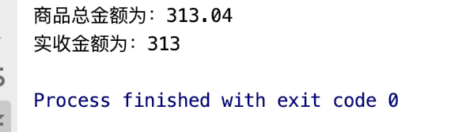

2.5 运 算 符
运算符是一些特殊的符号，主要用于数学计算、比较大小和逻辑运算等。Python的运算符主要包括算术运算符、赋值运算符、比较(关系)运算符、逻辑运算符和位运算符。使用运算符将不同类型的数据按照一定的规则连接起来的式子，称为表达式。例如，使用算术运算符连接起来的式子称为算术表达式，使用逻辑运算符连接起来的式子称为逻辑表达式。下面介绍一些常用的运算符。

2.5.1 算术运算符
算术运算符是处理四则运算的符号，在数字的处理中应用得最多。常用的算术运算符如表2.4所示。

表2.4 常用的算术运算符
运 算 符 | 说 明 | 实 例 | 结 果
+ | 加 | 3.2+5.4 | 8.6
- | 减 | 4.2-1.1 | 3.1
* | 乘 | 2.5*3 | 7.5
/ | 除 | 7/2 | 3.5
% | 求余 | 7%2 | 1
// | 取整数 | 7//2 | 3
** | 取幂 | 2**4 | 16

说明：在算术运算符中使用%求余，如果除数(第二个操作数)是负数，那么取得的结果也是一个负值。
实例02：计算学生成绩的分差及平均分


扫码观看实例讲解
某学员3门课程成绩如下：

课 程 | 分 数
Python | 95
English | 92
C语言 | 89

编程实现：
- 求Python课程和English课程的分数之差。
- 求3门课程的平均分。
在Pycharm中创建一个名称为score_handle.py的文件，然后在该文件中，首先定义3个变量，用于存储各门课程的分数，然后应用减法运算符计算分数差，再应用加法运算符和除法运算符计算平均成绩，最后输出计算结果。代码如下：

python=95#定义变量,存储Python课程的分数
english=92#定义变量,存储English课程的分数
c=89#定义变量,存储C语言课程的分数
sub=python-c#计算Python课程和C语言课程的分数差
avg=(python+english+c)/3#计算平均成绩
print("Python课程和C语言课程的分数之差："+str(sub)+"分\n")
print("3门课的平均分："+str(avg)+"分")

运行结果如下所示：
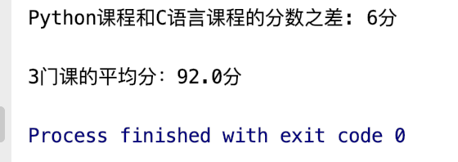
说明：在Python 2.x中，除法运算符(/)的执行结果与Python 3.x不一样。在Python 2.x中，如果操作数为整数，则结果也将截取为整数。而在Python 3.x中，计算结果为浮点数。例如，7/2，在Python 2.x中结果为3，而在Python 3.x中结果为3.5。

2.5.2 赋值运算符
赋值运算符主要用来为变量等赋值。使用时，可以直接把基本赋值运算符“=”右边的值赋给左边的变量，也可以进行某些运算后再赋值给左边的变量。在Python中常用的赋值运算符如表2.5所示。

表2.5 常用的赋值运算符
运 算 符 | 说 明 | 举 例 | 展开形式
= | 简单的赋值运算 | a=b | a=b
+= | 加赋值 | a+=b | a=a+b
-= | 减赋值 | a-=b | a=a-b
*= | 乘赋值 | a*=b | a=a*b
/= | 除赋值 | a/=b | a=a/b
%= | 取余赋值 | a%=b | a=a%b
**= | 幂赋值 | a**=b | a=a**b
//== | 取整除赋值 | a//==b | a=a//b

注意：混淆=和==是编程中最常见的错误之一。很多语言(不只是Python)都使用了这两个符号，另外很多程序员也经常会用错这两个符号。

2.5.3 比较运算符
比较运算符，也称关系运算符，用于对变量或表达式的结果进行大小、真假等比较，如果比较结果为真，则返回True，如果为假，则返回False。比较运算符通常用在条件语句中作为判断的依据。Python中的比较运算符如表2.6所示。

表2.6 Python中的比较运算符
运 算 符 | 说 明 | 实 例 | 结 果
> | 大于 | "a">"b" | False
< | 小于 | 123<234 | True
== | 等于 | "aa"=="aa" | True
!= | 不等于 | "y"!="t" | True
>= | 大于或等于 | 345>=123 | True
<= | 小于或等于 | 12.34<=1.234 | False

说明：在Python中，当需要判断一个变量是否介于两个值之间时，可以采用“值1<变量<值2”的形式，例如0<a<100。
实例03：使用比较运算符比较大小关系


扫码观看实例讲解
在Pycharm中创建一个名称为comparison_operator.py的文件，然后
在该文件中，定义3个变量，并分别使用Python中的各种比较运算符对
它们的大小关系进行比较，代码如下：

python=95#定义变量,存储Python课程的分数
english=92#定义变量,存储English课程的分数
c=89#定义变量,存储C语言课程的分数
#输出3个变量的值
print("python="+str(python)+"english="+str(english)+"c="+str(c)+"\n")
print("python<english的结果："+str(python<english))#小于操作
print("python>english的结果："+str(python>english))#大于操作
print("python==english的结果："+str(python==english))#等于操作
print("python!=english的结果："+str(python!=english))#不等于操作
print("python<=english的结果："+str(python<=english))#小于或等于操作
print("english>=c的结果："+str(python>=c))#大于或等于操作

运行结果如下所示：
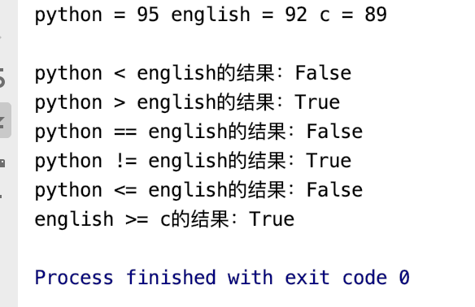

2.5.4 逻辑运算符
某手机店在每周二的上午10点至11点和每周五的下午14点至15点，对华为P40系列手机进行折扣让利活动，那么想参加折扣活动的顾客，就要在时间上满足两个条件：周二10:00a.m.～11:00a.m.，周五2:00p.m.～3:00p.m.。这里用到了逻辑关系，Python中提供了这样的逻辑运算符来进行逻辑运算。
逻辑运算符是对真和假两种布尔值进行运算，运算后的结果仍是一个布尔值，Python中的逻辑运算符主要包括and(逻辑与)、or(逻辑或)、not(逻辑非)。表2.7列出了逻辑运算符的用法和说明。

表2.7 逻辑运算符
运 算 符 | 含 义 | 用 法 | 结合方向
and | 逻辑与 | op1 and op2 | 从左到右
or | 逻辑或 | op1 or op2 | 从左到右
not | 逻辑非 | not op | 从右到左

使用逻辑运算符进行逻辑运算时，其运算结果如表2.8所示。

表2.8 使用逻辑运算符进行逻辑运算的结果
表达式1 | 表达式2 | 表达式1 and  表达式2 | 表达式1 or  表达式2 | not表达式1
True | True | True | True | False
True | False | Flase | True | False
False | Flase | False | False | True
False | True | False | True | True

实例04：参加手机店的打折活动
在Pycharm中创建一个名称为sale.py的文件，然后在该文件中，使用代码实现本小节开始描述的场景，代码如下：


扫码观看实例讲解

print("In手机店正在打折,活动进行中..")#输出提示信息
strweek=input("请输入中文星期(如星期一)：")#输入星期,例如,星期一
intTime=int(input("请输入时间中的小时(范围：0~23)："))#输入时间
#判断是否满足活动参与条件(使用了if条件语句)
if(strWeek=="A="and(intTime>=10 and intTime<=11))or(strWeek
"星期五"and(intTime>=14 and intTime<=15))：
print("恭喜您,获得了折扣活动参与资格,快快选购吧!")#输出提示信息
else：
print("对不起,您来晚一步,期待下次活动")#输出提示信息

代码注解：
(1) 第2行代码中，input()函数用于接收用户输入的字符序列。
(2) 第3行代码中，由于input()函数返回的结果为字符串类型，所以需要进行类型转换。
(3) 第5行和第8行代码使用了if…else条件判断语句，该语句主要用来判断程序是否满足某种条件。该语句将在第3章进行详细讲解，这里只需要了解即可。
(4) 第5行代码中对条件进行判断时，使用了逻辑运算符and、or和比较运算符==、>=、<=。
说明：本实例未对输入错误信息进行校验，所以为保证程序的正确性，请输入合法的星期和时间。另外，有兴趣的读者可以自行添加校验功能。

2.5.5 位运算符
位运算符是把数字看作二进制数来进行计算的，因此，需要先将要执行运算的数据转换为二进制，然后才能进行执行运算。Python中的位运算符有位与(&)、位或(|)、位异或(^)、取反(～)、左移位(<<)和右移位(>>)运算符。
说明：整型数据在内存中以二进制的形式表示，如7的32位二进制形式如下：
00000000000000000000000000000111
其中，左边最高位是符号位，最高位是0表示正数，若为1则表示负数。负数采用补码表示，如-7的32位二进制形式如下：
11111111111111111111111l11111001

1. “位与”运算
“位与”运算的运算符为&，“位与”运算的运算法则是：两个操作数据的二进制表示，只有对应数位都是1时，结果数位才是1，否则为0。如果两个操作数的精度不同，则结果的精度与精度高的操作数相同。

2. “位或”运算
“位或”运算的运算符为 |，“位或”运算的运算法则是：两个操作数据的二进制表示，只有对应数位都是0，结果数位才是0，否则为1。如果两个操作数的精度不同，则结果的精度与精度高的操作数相同。

3. “位异或”运算
“位异或”运算的运算符是 ^，“位异或”运算的运算法则是：当两个操作数的二进制表示相同(同时为0或同时为1)时，结果为0，否则为1。若两个操作数的精度不同，则结果数的精度与精度高的操作数相同。

4. “位取反”运算
“位取反”运算也称“位非”运算，运算符为 ~。“位取反”运算就是将操作数中对应的二进制数1修改为0，0修改为1。

5. 左移位运算符<<
左移位运算符<<是将一个二进制操作数向左移动指定的位数，左边(高位端)溢出的位被丟弃，右边(低位端)的空位用0补充。左移位运算相当于乘以2的n次幂。

2.5.6 运算符的优先级
所谓运算符的优先级，是指在应用中哪一个运算符先计算，哪一个后计算，与数学的四则运算应遵循的“先乘除，后加减”是一个道理。
Python的运算符的运算规则是：优先级高的运算先执行，优先级低的运算后执行，同一优先级的操作按照从左到右的顺序进行。也可以像四则运算那样使用小括号，括号内的运算最先执行。表2.9按从高到低的顺序列出了运算符的优先级。同一行中的运算符具有相同优先级，此时它们的结合方向决定求值顺序。

表2.9 运算符的优先级
运 算 符 | 说 明
** | 幂
～、+、- | 取反、正号、负号
*、/、%、// | 算术运算符
+、- | 算术运算符
<<、>> | 位运算中的左移和右移
& | 位运算中的位与
^ | 位运算中的位异或
| | 位运算中的位或
<、<=、>、>=、!=、== | 比较运算符

说明：在编写程序时尽量使用括号()来限定运算次序，避免运算次序发生错误。

2.6 基本输入与输出
从第一个Python程序开始，我们一直使用print()函数向屏幕上输出一些字符，这就是Python的基本输出函数。除了print()函数，Python还提供了一个用于进行标准输入的input()函数，用于接收用户从键盘上输入的内容。

2.6.1 使用input()函数输入
在Python中，使用内置函数input()可以接收用户的键盘输入。input()函数的基本用法如下：

variable=input("提示文字")

其中，variable为保存输入结果的变量，双引号内的文字用于提示要输入的内容。例如，想要接收用户输入的内容，并保存到变量tip中，可以使用下面的代码：

tip=input("请输入文字：")

在Python 3.x中，无论输入的是数字还是字符，都将被作为字符串读取。如果想要接收数值，需要把接收到的字符串进行类型转换。例如，想要接收整型的数字并保存到变量age中，可以使用下面的代码：

age=int(input("请输入数字："))

说明：在Python 2.x中，input()函数接收内容时，数值直接输入即可，并且接收后的内容作为数字类型；而如果要输入字符串类型的内容，需要将对应的字符串使用引号括起来，否则会报错。
实例05：根据身高、体重计算BMI指数(改进版)

height=float(input("请输入您的身高(单位为米)："))#输入身高,单位：米
weight=float(input("请输入您的体重(单位为千克)："))#输入体重,单位：千克
bmi=weight/(height*height)#用于计算BMI指数,公式：BMI=体重/身高的平方
print("您的BMI指数为："+str(bmi))#输出BMI指数


扫码观看实例讲解
#判断身材是否合理
if bmi<18.5：
print("您的体重过轻~@_@~")
if bmi>=18.5 and bmi<24.9：
print("正常范围,注意保持(-_-)")
if bmi>=24.9 and bmi<29.9：
print("您的体重过重~@_@~")
if bmi>=29.9：
print("肥胖^@_@^")

运行结果如下所示：
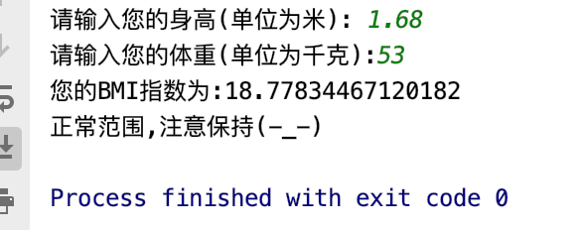

2.6.2 使用print()函数输出
默认的情况下，在Python中，使用内置的print()函数可以将结果输出到IDLE或者标准控制台上。其基本语法格式如下：

print(输出内容)

其中，输出内容可以是数字和字符串(字符串需要使用引号括起来)，此类内容将直接输出，也可以是包含运算符的表达式，此类内容将计算结果输出。例如：

a=10#变量a,值为10
b=6#变量b,值为6
print(6)#输出数字6
print(a*b)#输出变量a*b的结果60
print(a if a>b else b)#输出条件表达式的结果10
print("成功的唯一秘诀：坚持到最后")#输出字符串"成功的唯一秘诀：坚持到最后"

多学两招：在Python中，默认情况下，一条print()语句输出后会自动换行，如果想要一次输出多个内容，而且不换行，可以将要输出的内容使用英文半角的逗号分隔。例如下面的代码将在一行输出变量a和b的值：

print(a,b)#输出变量a和b,结果为：106

在输出时，也可以把结果输出到指定文件，例如，将一个字符串“命运给予我们的不是失望之酒，而是机会之杯。”输出到D:\mot.txt中，代码如下：

fp=open(r'D:\mot.txt','a+')#打开文件
print("命运给予我们的不是失望之酒,而是机会之杯.",file=fp)#输出到文件中
fp.close()#关闭文件

说明：在上面的代码中应用了打开文件、关闭文件等文件操作的内容，关于这部分内容的详细介绍，请参见本书第10章，这里简单了解即可。
执行上面的代码后，将在D盘根目录下生成一个名称为mot.txt的文件，该文件的内容为文字“命运给予我们的不是失望之酒，而是机会之杯。”。

2.7 本 章 小 结
本章首先对Python的语法特点进行了介绍，主要包括注释、代码缩进和编码规范，然后介绍了Python中的保留字、标识符及定义变量的方法，接下来介绍了Python中的基本数据类型、运算符和表达式，最后介绍了基本输入和输出函数的使用。本章的内容是学习Python的基础，需要重点掌握，为后续学习打下良好的基础。

